Dziękuję, że uzdalniasz mnie do dziękczynienia.

**25 maja 2024, sobota** Jk 5, 13-20; Ps 141, 1-8; Mk 10, 13-16

**CHODZIĆ W DUCHU ŚWIĘTYM, TO WZRASTAĆ W WIERZE**

**Jk 5, 13-15a**

*Spotkało kogoś z was nieszczęście? Niech się modli! Jest ktoś radośnie usposobiony? Niech śpiewa hymny! Choruje ktoś wśród was? Niech sprowadzi kapłanów Kościoła, by się modlili nad nim i namaścili go olejem w imię Pana. A modlitwa pełna wiary będzie dla chorego ratunkiem i Pan go podźwignie.*

Potrzebujemy wzrastać w wierze, aby zastosować środki, o których mówi święty Jakub. Aby się modlić potrzebujemy wiary. Aby doświadczać mocy jakiegokolwiek sakramentu potrzebujemy wiary. Potrzebujemy wiary, gdy doświadczamy nieszczęść i sytuacji traumatycznych, aby błogosławić, dziękować i uwielbiać Boga żywego. Prośmy zatem o dar głębokiej wiary.

Czy wzrastasz w wierze? Czy potrafisz dziękować i błogosławić w sytuacjach dramatycznych? **Pomódl się:** Jezu, dziękuję Ci za wszystkie sytuacje, w których może wzrastać moja wiara. Dziękuję, że mogę dziękować i błogosławić we wszystkich moich sytuacjach dramatycznych i po ludzku bez wyjścia.

|  |  |  |
| --- | --- | --- |
| [http://ts3.mm.bing.net/th?id=H.4735971083880562&pid=1.9](http://www.bing.com/images/search?q=foska&view=detail&id=1AFDCB8C165443400EF8A0082A0C7AAFF792C142&first=61&FORM=IDFRIR) | Opracowała: Jolanta Prokopiuk, korekta: Elżbieta i Grzegorz Kowalewscy, ilustracje: Marta Stańco, skład: Mariusz Stańco. Asystent kościelny – ks. Wojciech Jaśkiewicz.  Wspólnota Domowego Kościoła Ruchu Światło – Życie „On Jest” | **C:\Users\Mariusz\Desktop\Faith\Rozwazania\QR code lectio.jpeg** |
| **Teksty do medytacji znajdują się na stronie:** [**www.onjest.pl/slowo**](http://www.onjest.pl/slowo)  **Zachęcamy do korzystania z metody czytania i rozważania Słowa Bożego Lectio Divina i rozważań dostępnych na stronie internetowej oraz w formie aplikacji na urządzenia z systemami Android, Apple (kod QR obok), jak również czytniki e-book** | |

**SPOTKAĆ ZMARTWYCHWSTAŁEGO/CHODZIĆ W DUCHU ŚWIĘTYM**

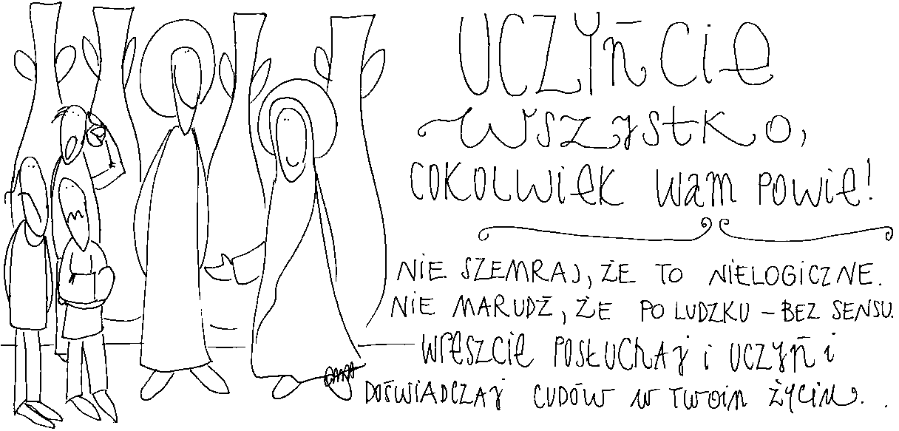

**19 maja 2024, niedziela – uroczystość Zesłania Ducha Świętego**

Dz 2,1–11; Ps 104, 1-34; Ga 5,16-25; J 20,19–23

**SPOTKAĆ ZMARTWYCHWSTAŁEGO,**

**TO POZNAWAĆ PRAWDĘ O SOBIE**

**J 16, 12-13**

*Jeszcze wiele mam wam do powiedzenia, ale teraz znieść nie możecie. Gdy zaś przyjdzie On, Duch Prawdy, doprowadzi was do całej prawdy. Bo nie będzie mówił od siebie, ale powie wszystko, cokolwiek usłyszy, i oznajmi wam rzeczy przyszłe.*

Duch Święty pozwala nam usłyszeć i przyjąć prawdę o sobie, bez niego nie możemy tego zrobić. Często żyjemy w iluzji nie widząc swoich wad i grzechów. Potrzebujemy łaski skruchy, nawrócenia i pokuty, aby nie wracać w stare koleiny grzechu. Bez Ducha Świętego nie jesteśmy w stanie przyjąć prawdy o sobie. To punkt wyjścia do zmiany życia.

Czy prosisz Ducha Świętego o zmianę życia? Czy prosisz Ducha Świętego o ujrzenie i przyjęcie prawdy o sobie? **Pomódl się:** Jezu, dziękuję Ci za Twojego Ducha Świętego. Dziękuję za przyjęcie prawdy o mnie.

**20 maja 2024, poniedziałek – święto NMP Matki Kościoła**

Rdz 3, 9-20; Ps 87, 1-6; Dz 1, 12-14; J 19, 25-27

**SPOTKAĆ ZMARTWYCHWSTAŁEGO TO CZERPAĆ SIŁY W CHWILACH CIERPIENIA**

**J 19, 25-26**

*„A obok krzyża Jezusowego stały: Matka Jego i siostra Matki Jego, Maria, żona Kleofasa, i Maria Magdalena. Kiedy więc Jezus ujrzał Matkę i stojącego obok Niej ucznia, którego miłował, rzekł do Matki: Niewiasto , oto syn Twój.”*

Maryja stojąca pod krzyżem z pewnością przeczuwała zmartwychwstanie

swojego Syna. Cierpienie i śmierć jest szczególnym miejscem spoglądania na zmartwychwstanie Jezusa. Tylko oczy utkwione w zmartwychwstanie Jezusa pozwalają przejść trudne chwile w naszym życiu związane z cierpieniem i śmiercią. Osoby spoglądające na zmartwychwstanie mimo doświadczania śmierci widzą i wiedzą, że to, co najlepsze, jest zawsze przed nimi, a nigdy za nimi.

Czy spoglądasz na chwile cierpienia w swoim życiu w pryzmacie zmartwychwstania? **Pomódl się:** Jezu, dziękuję, że mogę spoglądać na mój krzyż wiedząc, że dzięki Tobie przyjdzie czas zmartwychwstania.

**21 maja 2024 wtorek** Jk 4, 1-10; Ps 55, 7-23; Mk 9, 30-37

**CHODZIĆ W DUCHU ŚWIĘTYM,**

**TO ZAAKCEPTOWAĆ DZIECKO W SOBIE**

**Mk 9, 36-37**

*Wziął dziecko, postawił je przed nimi i objąwszy je ramionami, rzekł do nich: „Kto jedno z tych dzieci przyjmuje w imię moje, Mnie przyjmuje; a kto Mnie przyjmuje, nie przyjmuje Mnie, lecz Tego, który Mnie posłał”.*

Często nie potrafimy przyjąć w sobie dziecka: kruchego, słabego i zależnego. Nasze wewnętrzne dziecko potrzebuje miłości, akceptacji i troski. Powierzmy nasze dziecko, nasze dzieciństwo, które jest w nas dobremu i kochającemu Ojcu, który jest głęboko zainteresowany naszymi potrzebami. Chciejmy uwierzyć, że nie jesteśmy pozostawieni sami sobie.

Jakie miałeś dzieciństwo? Nazwij je w kilku słowach. Czy odkryłeś w swoim życiu Boga jako Ojca niebieskiego? **Pomódl się:** Jezu, dziękuję Ci za Twojego Ojca. Dziękuję, że mogę stać się dzieckiem w Twoich ramionach.

**22 maja 2024, środa** Jk 4, 13-17; Ps 49, 2-11; Mk 9, 38-40

**CHODZIĆ W DUCHU ŚWIĘTYM,**

**TO CZYNIĆ DOBRO I WZRASTAĆ W DOBRU**

**Jk 4, 17**

*Kto zaś umie dobrze czynić, a nie czyni, ten grzeszy.*

Jezus zaprasza nas do czynienia dobra. Mamy różne możliwości działania, ale w każdych tych możliwościach jesteśmy w stanie czynić małe lub duże dobro. Potrzebujemy wzrastać w dobru, aby śpieszyć się kochać ludzi. Im bardziej kochamy, tym czynimy większe dobro sobie i innym.

Czy pragniesz czynić dobro? Czy wzrastasz w czynieniu dobra? **Pomódl się:** Jezu, dziękuję Ci za łaskę doświadczania dobra w moim życiu. Dziękuję, że mogę czynić dobro.

**23 maja 2024, czwartek – święto Jezusa Chrystusa Najwyższego i Wiecznego Kapłana** Jr 31, 31-34; Ps 110, 1-3; Mk 14, 22-25

**CHODZIĆ W DUCHU ŚWIĘTYM,**

**TO CZYNIĆ SWOJE ŻYCIE EUCHARYSTIĄ**

**Mk 14, 22-24**

*W pierwszy dzień Przaśników, kiedy ofiarowywano Paschę, Jezus, gdy jedli, wziął chleb, odmówił błogosławieństwo, połamał i dał uczniom, mówiąc: „Bierzcie, to jest Ciało moje”. Potem wziął kielich i odmówiwszy dziękczynienie, dał im, i pili z niego wszyscy. I rzekł do nich: „To jest moja Krew Przymierza, która za wielu będzie wylana”.*

Jezus uczynił swoje życie Eucharystią, ale i oddaje się nam w Eucharystii. Musimy być połamani, poranieni, aby móc doświadczyć zmartwychwstania w naszym życiu. Bez ran i śmierci nie jesteśmy w stanie doświadczyć zmartwychwstania. Eucharystia objawia cierpienie, śmierć, ale i zmartwychwstanie Jezusa. Być kapłanem, to czynić ze swojego życia Eucharystię.

Jak przeżywasz w swoim życiu Eucharystię? Czy jest to odbębniony obowiązek, czy miejsce spotkania się z Bogiem żywym? **Pomódl się:** Jezu, dziękuję Ci, że zapraszasz mnie na głębię Eucharystii.

**24 maja 2024, piątek** Jk 5, 9-12; Ps 103, 1-12; Mk 10, 1-12

**CHODZIĆ W DUCHU ŚWIĘTYM,**

**TO WIDZIEĆ DOBRO W SWOIM ŻYCIU**

**Ps 103, 1-4**

*Błogosław, duszo moja, Pana, i wszystko, co jest we mnie, święte imię Jego. Błogosław, duszo moja, Pana i nie zapominaj o wszystkich Jego dobrodziejstwach.**On odpuszcza wszystkie twoje winy i leczy wszystkie choroby. On twoje życie ratuje od zguby, obdarza cię łaską i zmiłowaniem.*

Nasze problemy z błogosławieniem i dziękczynieniem często związane są z naszą ślepotą. Nie dostrzegamy otrzymywanego dobra. Bóg ze swojej natury jest dobry, dlatego otrzymujemy od Niego wyłącznie dobro. Jeśli nawet dopuszcza zło, to dlatego, że służy to naszemu dobru. Potrzebujemy wołać za ślepcem z Ewangelii: *Jezusie, Synu Dawida ulituj się nade mną!*

Czy dostrzegasz, że jesteś ślepcem? Czy prosisz Jezusa o przejrzenie? **Pomódl się:** Jezu, dziękuje Ci, że mogę ujrzeć, że jestem niewidomy.